二、软件设计说明书
本系统功能依照用户身份信息的不同划分为四个主要功能模块，分别为求职者模块、用人单位模块、介绍人员模块和超级管理员模块，系统的分层结构图6-图13所示
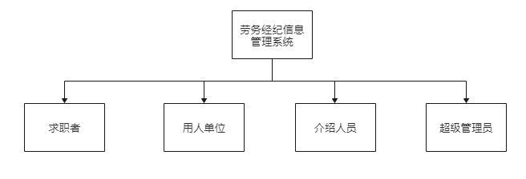
图6 系统顶层结构
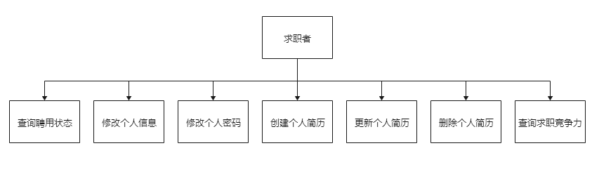
图7 求职者主页结构
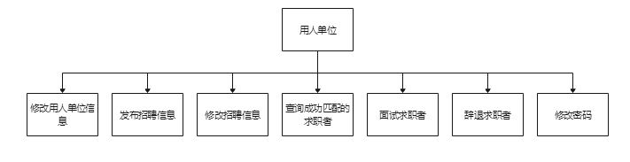
图8 用人单位主页结构
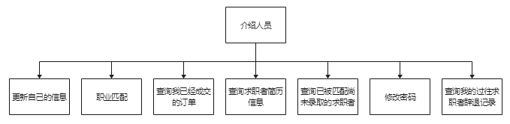
图9 介绍人员主页结构

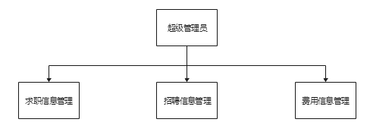
图10 超级管理员高层主页结构
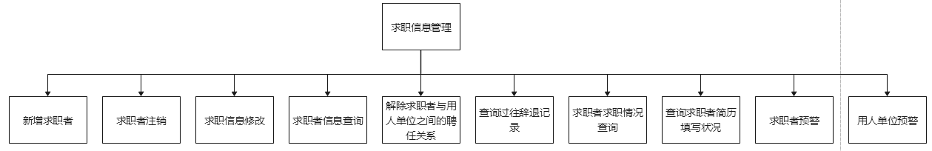
图11 超级管理员求职信息管理模块结构
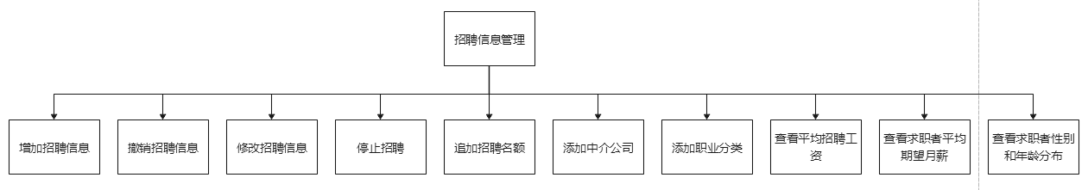
图12 超级管理员招聘信息管理模块结构
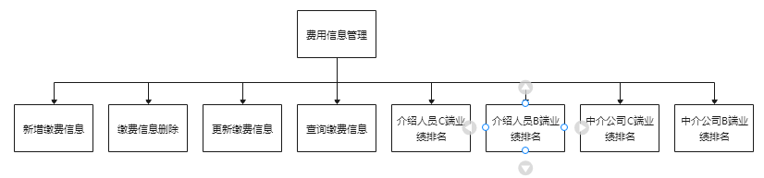
图13 超级管理员费用信息管理模块结构
1. 求职者模块
求职者在登录页面的求职者注册中填写注册用户名、注册密码、姓名、性别、身份证号码、家庭住址、学历层次、月薪要求和会员等级等信息后即可成功注册。求职者的会员等级是自身在注册时选定的，会员等级高的求职者将获得经验更加丰富的介绍人员的职业匹配服务，但求职者聘用成功后需要缴纳的服务费也更高，求职者可以根据自身求职需要自主选择会员等级。注册成功的求职者在主页的登录页面正确输入用户名和密码并选择身份后即可进入求职者模块，在求职者模块中，求职者可以查看自己的职业聘用状态，职业聘用状态共有未聘用、匹配成功和聘用成功三种，分别对应求职者等待匹配、求职者已匹配尚未面试和求职者面试成功三种状态。求职者在主页中还可以修改个人信息和登录密码，并能够创建自己的个人简历，个人简历包括求职者政治面貌、毕业院校、学习经历、工作经历、获得荣誉和自我评价等信息，能够更全面地反映求职者的个人能力，也是用人单位录用求职者的重要参考。同时，求职者主页还提供职业竞争力查询功能，求职者可以查看自身求职竞争力，求职竞争力的主要指标包括学历层次、月薪要求、信息完善程度和会员等级等指标，系统将这几个指标按照一定比例加权相加，最终得出求职者综合竞争指数，供求职者参考。
2. 用人单位模块
用人单位在登录页面的用人单位注册中填写单位注册用户名、单位注册密码、单位工商注册号、单位名称、单位所在地、单位所属行业、单位法人、单位联系电话、单位邮箱、单位简介和单位网址信息后即可成功注册。本系统在用人单位注册时将会对用人单位资质进行严格审核，用人单位需填写上述一系列信息后方可完成注册，有效保证了用人单位信息真实完整，保证了求职过程全程可追溯。注册成功的用人单位在主页的登录页面正确输入用户名和密码并选择身份后即可进入用人单位模块。在用人单位模块中，用人单位可以修改注册时填写的用人单位信息，可以发布招聘信息，其中招聘信息主要包括职业类型号、岗位简介、学历要求、岗位要求、需聘人数、工资和招聘信息权限等信息。职业类型号指出招聘岗位所属行业，岗位简介主要介绍该岗位工作内容、工作强度等信息，招聘信息权限由用人单位自主设置，招聘信息权限越高的招聘信息约可能匹配到优质的求职者，但同时聘用成功后用人单位需交纳的服务费用也相应提高。同时用人单位还可以对已发布的招聘信息进行修改，并可查询已经成功匹配等待面试的求职者。另外，用人单位还可以对求职者进行面试，在面试过程中用人单位可以查看求职者的简历以便对求职者有更全面准确的了解，面试结束后用人单位可以决定是否录用求职者，若求职者被录用则职业聘用成功，若求职者没能通过面试则回到待匹配状态等待下一次匹配，每当用人单位成功聘用一名求职者系统都会检测招聘信息，若招聘人数已满则会自动拒绝其他匹配成功的求职者，令其重新进行匹配。求职者聘用成功后，若求职者无法胜任岗位工作，用人单位还可以选择将求职者辞退，辞退信息以及辞退理由将记录到后台数据库的辞退表中，保证求职全程可追溯。
3. 介绍人员模块
介绍人员在登录页面的介绍人员注册中填写介绍人员注册用户名、介绍人员注册密码、介绍人员姓名、介绍人员性别、介绍人员身份证号码、介绍人员电话、介绍人员邮箱等基本信息和所属中介公司后即可成功注册。不同于求职者的是，介绍人员权限在注册时初始为1，权限越高的介绍人员能够服务会员级别越高的求职者和查看招聘信息权限越高的招聘信息，介绍人员权限只能由超级管理员提升，超级管理员会综合介绍人员成交数量、退单情况提高或降低介绍人员权限，在保证介绍人员晋升流程公正客观的基础上又兼顾了介绍人员未来的发展。介绍人员在自己的主页上可以更新自己的个人信息，进行职业匹配，职业匹配是介绍人员模块的核心功能，在职业匹配过程中，介绍人员将查看求职者基本信息及其简历信息，对求职者有一个全面的了解，随后再根据求职者的学习和工作经历为求职者在众多招聘信息中挑选一个与求职者能力匹配程度最高的工作岗位，即可完成职业匹配过程。另外，介绍人员还能查看已被成功推荐并最终录用的求职者、查看已被自己匹配等待用人单位面试的求职者、查看被自己推荐并录用但最终被用人单位辞退的求职者。通过使用本系统，介绍人员能够很方便地进行职业匹配、查询过往业绩，提高了招聘效率。
4. 超级管理员模块
为了保证用户的信息隐私与信息安全，超级管理员账户无法在前端界面通过注册的方式取得，后端数据库系统中仅有唯一超级管理员账号，超级管理员用户在登录界面正确输入超级管理员用户名和密码后并选择超级管理员身份后即可成功登录系统。超级管理员主页功能又分为求职信息管理、招聘信息管理和费用信息管理三大模块。在求职信息管理模块中，超级管理员可以对求职信息管理模块的核心表——求职者表进行增删改查操作，同时在该模块中超级管理员还有权限解除求职者与用人单位之间的聘任关系、查询过往求职者辞退记录、查询全部求职者的求职情况、查询求职者简历填写情况，系统会自动分析判断识别操作异常的求职者和用人单位，超级管理员可以通过求职者预警和用人单位预警功能对异常信息进行查询，以便采取进一步操作。在招聘信息管理模块中，超级管理员拥有对招聘信息表进行增删改查的全部权限，此外，超级管理员还具有停止招聘、追加招聘名额、查看招聘平均工资、查看平均期望月薪、查看求职者性别和年龄分布等权限。值得注意的是，中介公司和职业分类的添加也属于招聘信息模块，介绍人员隶属于各中介公司，而中介公司必须由超级管理员进行严格资质认证后在超级管理员账户中添加，系统通过对中介公司的严格审核有效保证了介绍人员的整体业务能力。同时，职业分类的添加也必须有超级管理员完成，系统中职业分类的多少决定了整个系统的业务范围，超级管理员通过对职业分类的控制实现了对系统整体业务范围的把控。
求职者局部E-R图如图14所示。
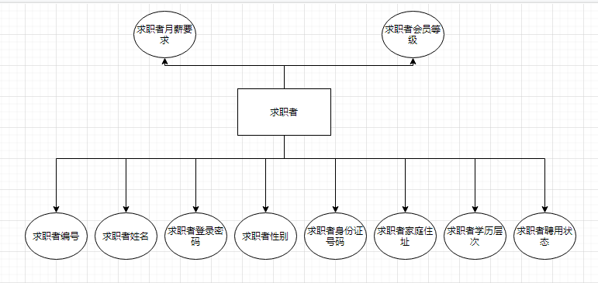
图14 求职者局部E-R图
用人单位局部E-R图如图15所示。
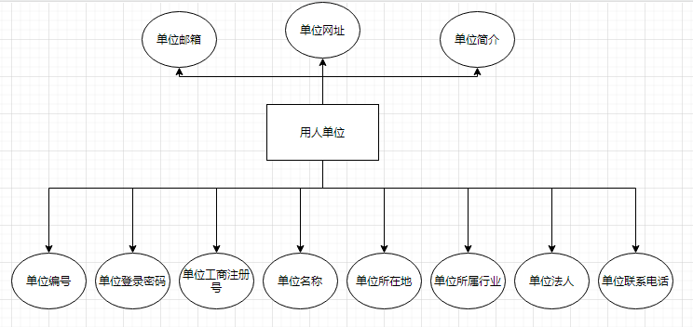
图15 用人单位局部E-R图
中介公司局部E-R图如图16所示。
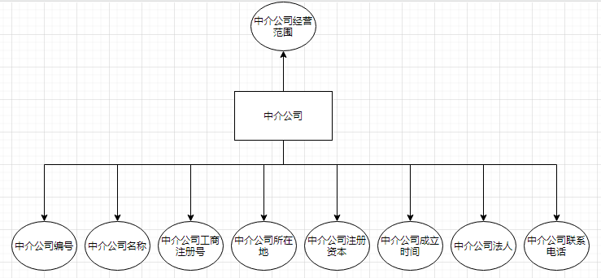
图16 中介公司局部E-R图
介绍人员局部E-R图如图17所示。
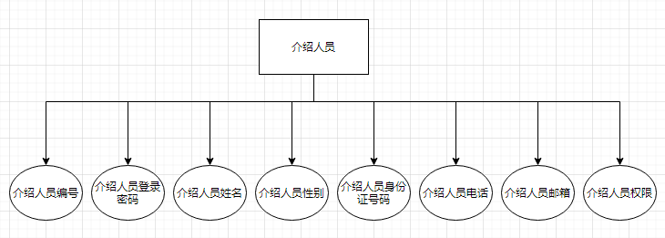
图17 介绍人员局部E-R图
招聘信息局部E-R图如图18所示。
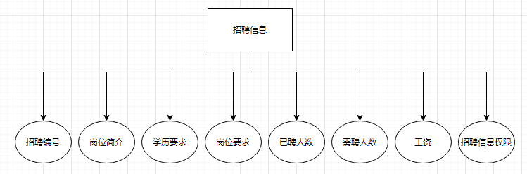
图18 招聘信息局部E-R图
简历局部E-R图如图19所示。
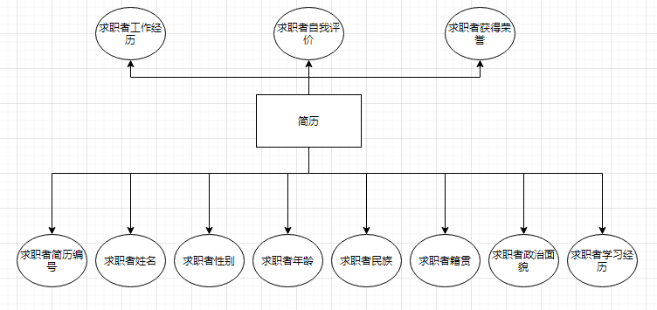
图19 简历局部E-R图
职业分类局部E-R图如图20所示。
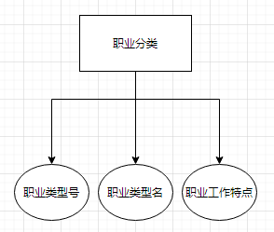
图20 职业分类局部E-R图
超级管理员局部E-R图如图21所示。
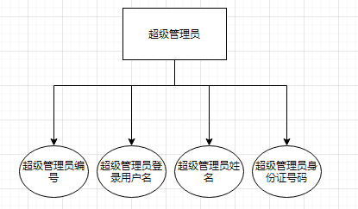
图21 超级管理员局部E-R图
全局E-R图如图22所示。
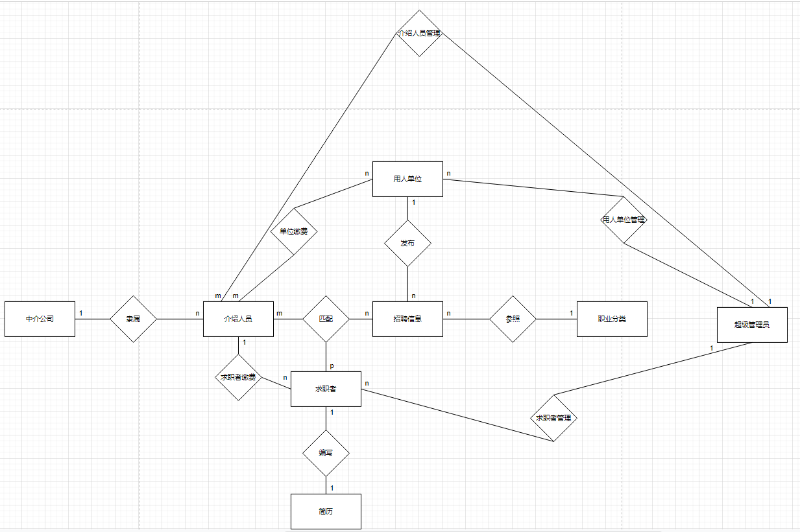
图22 系统全局E-R图
系统数据表如表3-1所示，系统中共有职业分类表、用人单位表、中介公司表、介绍人员表等10个表，各表信息如表3-2到表3-11所示。

表3-1 数据表
表名 | 用途 | 相应操作模块
职业分类表 | 保存用人单位招聘信息中的职业种类 | 用人单位模块、超级管理员模块
用人单位表 | 保存用人单位信息 | 用人单位模块、超级管理员模块
中介公司表 | 保存介绍人员所属中介公司的信息 | 介绍人员模块、超级管理员模块
介绍人员表 | 保存介绍人员信息 | 介绍人员模块
招聘信息表 | 保存用人单位发布的招聘信息 | 用人单位模块、超级管理员模块
求职者表 | 保存求职者基本信息 | 求职者模块、超级管理员模块
简历表 | 保存描述求职者工作经历、学习经历的简历信息 | 求职者模块、用人单位模块、介绍人员模块
缴费表 | 保存求职者与用人单位的聘用关系和服务费收取信息 | 介绍人员模块、用人单位模块、超级管理员模块
超级管理员表 | 保存超级管理员基本信息 | 超级管理员模块
辞退表 | 保存用人单位辞退已聘用的求职者信息以及辞退理由 | 用人单位模块、介绍人员模块、超级管理员模块

表3-2 职业分类表
字段名称 | 字段描述 | 数据类型 | 可否为空
职业类型号 | 主键 | Varchar(10) | 否
职业类型名 | 职业类型名称 | Varchar(10) | 否
职业工作特点 | 描述岗位强度、工作特点等信息 | Varchar(100) | 否

表3-3 用人单位表
字段名称 | 字段描述 | 数据类型 | 可否为空
单位编号 | 用人单位的登录用户名 | Varchar(20) | 否
单位登录密码 | 用人单位的登陆密码 | Varchar(20) | 否
单位工商注册号 | 用人单位在监管部门处取得的工商注册号 | Varchar(30) | 否
单位名称 | 用人单位的企业名称 | Varchar(100) | 否
单位所在地 | 用人单位地址 | Varchar(100) | 否
单位所属行业 | 用人单位的主营业务行业 | Varchar(100) | 否
单位法人 | 用人单位负责人 | Varchar(20) | 否
单位联系电话 | 用人单位的联系方式 | Varchar(50) | 否
单位邮箱 | 用人单位的联系邮箱 | Varchar(50) | 否
单位简介 | 简要介绍用人单位业务范围、规模、等信息 | Varchar(200) | 否
单位网址 | 用人单位官方网站 | Varchar(100) | 否

表3-4 中介公司表
字段名称 | 字段描述 | 数据类型 | 可否为空
中介公司编号 | 主键 | Varchar(20) | 否
中介公司名称 | 中介公司的全称 | Varchar(20) | 否
中介公司工商注册号 | 中介公司在监管部门取得的工商注册号 | Varchar(30) | 否
中介公司所在地 | 中介公司详细地址 | Varchar(50) | 否
中介公司注册资本 | 中介公司注册资金 | Int | 否
中介公司成立时间 | 中介公司创立的时间 | Varchar(10) | 否
中介公司法人 | 中介公司负责人 | Varchar(10) | 否
中介公司联系电话 | 中介公司电话联系方式 | Varchar(15) | 否
中介公司经营范围 | 中介公司主营业务 | Varchar(100) | 否

表3-5 介绍人员表
字段名称 | 字段描述 | 数据类型 | 可否为空
介绍人员编号 | 主键,介绍人员登录用户名 | Varchar(20) | 否
介绍人员登录密码 | 介绍人员登录系统的验证密码 | Varchar(20) | 否
介绍人员姓名 | 介绍人员的姓名 | Varchar(10) | 否
介绍人员性别 | 介绍人员的性别 | Varchar(2) | 否
介绍人员身份证号码 | 介绍人员的身份证信息 | Varchar(30) | 否
介绍人员电话 | 介绍人员联系方式 | Varchar(50) | 否
介绍人员邮箱 | 介绍人员邮箱联系方式 | Varchar(50) | 否
中介公司编号 | 外键,介绍人员所属的中介公司 | Varchar(20) | 否
介绍人员权限 | 介绍人员的级别 | Int | 否

表3-6 招聘信息表
字段名称 | 字段描述 | 数据类型 | 可否为空
招聘编号 | 主键,招聘信息的编号 | Varchar(10) | 否
单位编号 | 外键,发布招聘信息的用人单位 | Varchar(20) | 否
职业类型号 | 外键,招聘信息招聘的职业分类 | Varchar(10) | 否
岗位简介 | 招聘岗位的简要介绍 | Varchar(200) | 否
学历要求 | 招聘岗位要求的学历层次 | Varchar(10) | 否
岗位要求 | 招聘岗位对于工作经验或所学专业的限制 | Varchar(200) | 否
已聘人数 | 招聘岗位已经成功聘用的求职者数 | Int | 否
需聘人数 | 招聘岗位需要聘用的求职者数 | Int | 否
工资 | 招聘岗位的工资 | Int | 否
招聘信息权限 | 招聘信息的等级 | Int | 否

表3-7 求职者表
字段名称 | 字段描述 | 数据类型 | 可否为空
求职者编号 | 主键,求职者的登录用户名 | Varchar(20) | 否
求职者登录密码 | 求职者登录系统的密码 | Varchar(20) | 否
求职者姓名 | 求职者的姓名 | Varchar(10) | 否
求职者性别 | 求职者的性别 | Varchar(2) | 否
求职者身份证号码 | 求职者的身份证号码 | Varchar(20) | 否
求职者家庭住址 | 求职者家庭详细地址 | Varchar(50) | 否
求职者学历层次 | 求职者的学历信息 | Varchar(10) | 否
求职者聘用状态 | 求职者的求职状态,共有未聘用、匹配成功和聘用成功三种 | Varchar(10) | 否
求职者月薪要求 | 求职者的期望月薪 | Int | 否
求职会员等级 | 求职者的账号会员等级 | Int | 否

表3-8 简历表
字段名称 | 字段描述 | 数据类型 | 可否为空
求职者简历编号 | 主键,求职者的建立序号,与求职者编号一致 | Varchar(20) | 否
求职者姓名 | 求职者的姓名 | Varchar(10) | 否
求职者性别 | 求职者的性别 | Varchar(2) | 否
求职者年龄 | 求职者的年龄 | Int | 否
求职者民族 | 求职者的民族 | Varchar(20) | 否
求职者籍贯 | 求职者原籍 | Varchar(50) | 否
求职者政治面貌 | 求职者的政治面貌 | Varchar(20) | 否
求职者学历经历 | 求职者的学习经历 | Varchar(500) | 否
求职者工作经历 | 求职者曾经的任职经历 | Varchar(500) | 否
求职者获得荣誉 | 求职者在之前学习或工作过程中获得的荣誉奖项 | Varchar(500) | 否
求职者自我评价 | 求职者对自己工作经验或能力的认识 | Varchar(500) | 否

表3-9 缴费表
字段名称 | 字段描述 | 数据类型 | 可否为空
缴费编号 | 主键,缴费记录序号 | Varchar(10) | 否
介绍人员编号 | 外键,促成职业匹配的介绍人员 | Varchar(20) | 否
单位编号 | 外键,职业匹配过程中的用人单位 | Varchar(20) | 否
求职者编号 | 外键,职业匹配过程中的求职者 | Varchar(20) | 否
招聘编号 | 外键,职业匹配过程中求职者成功求职的工作岗位 | Varchar(10) | 否
单位缴费 | 用人单位在职业匹配服务中缴纳的服务费 | Int | 否
求职者缴费 | 求职者在职业匹配服务中缴纳的服务费 | Int | 否
求职者薪资 | 求职者的工资 | Int | 否

表3-10 超级管理员表
字段名称 | 字段描述 | 数据类型 | 可否为空
超级管理员编号 | 主键,超级管理员的登录用户名 | Varchar(20) | 否
超级管理员登录用户名 | 超级管理员登录系统的密码 | Varchar(20) | 否
超级管理员姓名 | 超级管理员的姓名 | Varchar(10) | 否
超级管理员性别 | 超级管理员的性别 | Varchar(2) | 否
超级管理员身份证号码 | 超级管理员身份证号码 | Varchar(30) | 否

表3-11 辞退表
字段名称 | 字段描述 | 数据类型 | 可否为空
辞退编号 | 主键,辞退记录的序号 | Int | 否
求职者编号 | 外键,被辞退的求职者 | Varchar(20) | 否
介绍人员编号 | 外键,职业匹配时的介绍人员 | Varchar(20) | 否
单位编号 | 外键,辞退求职者的用人单位 | Varchar(20) | 否
辞退原因 | 用人单位辞退求职者的原因 | Varchar(200) | 否

当上述模块功能划分明确后，运用数据流图对各种对象之间的数据流动情况进行分析，系统数据流图23如图所示。
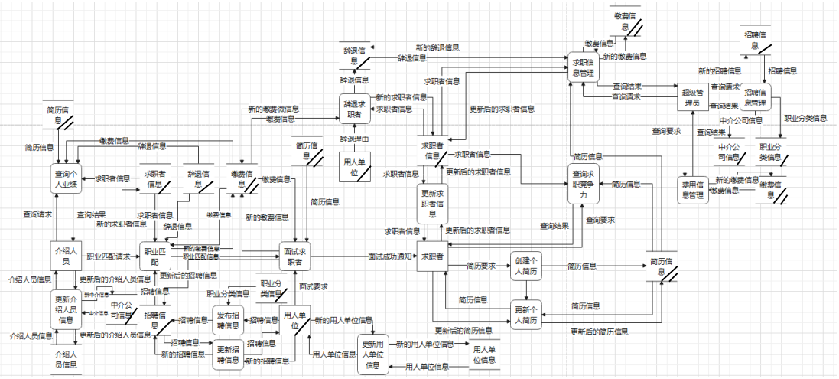
图23 系统数据流图
求职者活动图如图24所示。
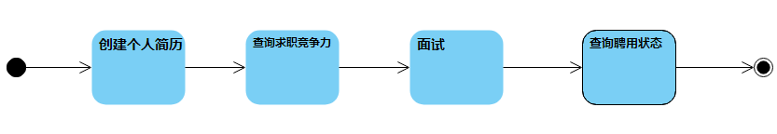
图24 求职者活动图
用人单位活动图如图25所示。
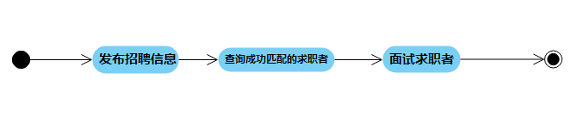
图25 用人单位活动图
介绍人员活动图如图26所示。
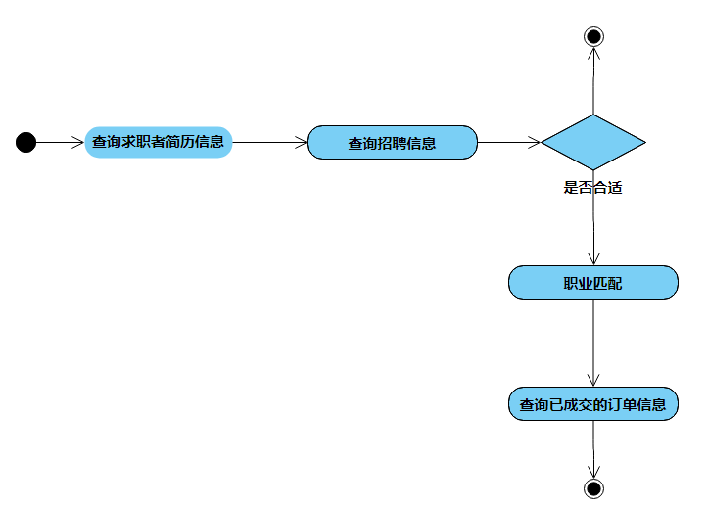
图26 介绍人员活动图
超级管理员活动图如图27所示。
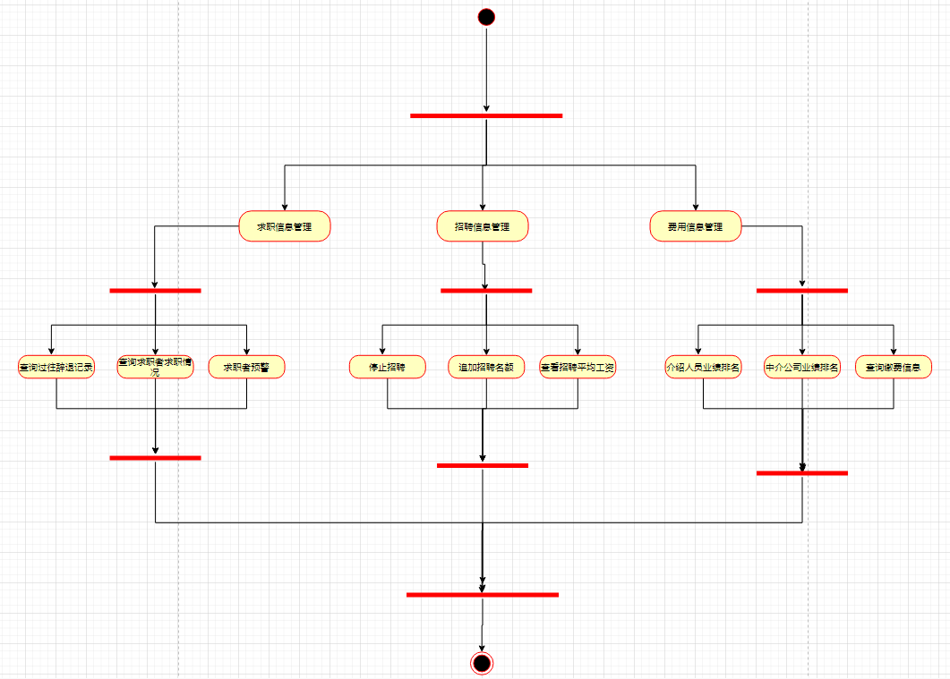
图27 超级管理员活动图

